REQUERIMENTO Nº / 2022

Sr. Presidente,
Srs. Vereadores:

O Vereador que a este subscreve requer, ouvida a Casa, e após os trâmites regimentais, que seja enviada correspondência ao Exmo. Sr. Prefeito Municipal, solicitando-lhe providências cabíveis junto à Secretaria Competente, VISANDO O SERVIÇO DE ASFALTAMENTO OU CALÇAMENTO EM TODA EXTENSÃO DA RUA GANDHI – LOCALIZADA NO BAIRRO JK.

JUSTIFICATIVA: É importante e urgente que seja feita o “ASFALTAMENTO” na via pública acima citada, em toda sua extensão, uma vez que os buracos ali existentes estão aumentando, devido ao intenso movimento de veículos. A População aguarda com urgência a medida ora pleiteada.

Sete Lagoas, 03 de janeiro de 2022.

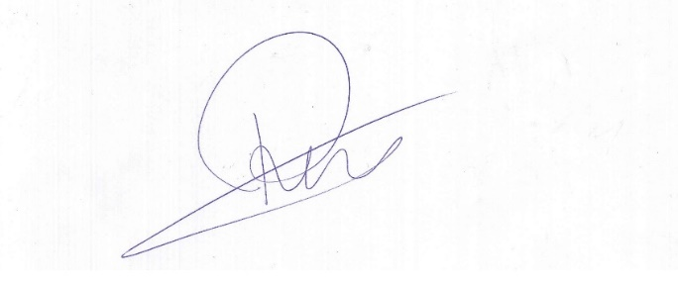

Roney do Aproximar
Vereador

